LA SEMAINE SAINTE ANNE B

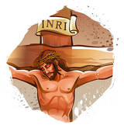
Jésus meurt sur la croix

QUELQUES POINTS DE REFLEXION : L’entrée du Messie à Jérusalem -Marc 11,1-11

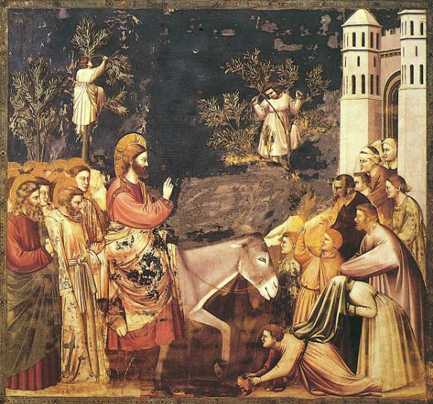

Fresque de Giotto - L’entrée de Jésus à Jérusalem

La semaine Sainte marque la fin du Carême - A présent, nous entrons dans le cœur même du mystère de la foi. L’épisode des Rameaux nous montre Jésus acclamé par la foule et entrant à Jérusalem avec ses disciples. Le début du récit nous informe que Jésus a traversé les villages de Bethphagé et de Béthanie puis descend le mont des Oliviers. Jésus envoie ensuite deux de ses disciples avec l’ordre de lui réquisitionner une monture (verset 1b 6) - Nous retrouverons ce même type de préparatifs au moment de la Cène (14,12-16) - Dans les deux cas, Jésus veut que sa volonté soit respectée et les ordres exécutés selon ses consignes - L’ordre donné par Jésus de lui ramener « un petit âne attaché, que personne n’a encore monté » (verset 2) mérite notre attention. La bête requise doit être vierge de tout usage profane - ce sera un animal sacré - l’âne étant un animal domestique familier des travaux de l’homme. Dans la Bible, c’est la monture traditionnelle des Rois (1 Rois 1,32-35) - les versets 7 à 10 évoquent le rituel des intronisations royales. Les disciples lui amènent un ânon, lui font un harnais avec leurs vêtements et Jésus s’assoit dessus. L’enthousiasme gagne alors la foule (verset 8) et déroule sous les pas de Jésus le tapis d’honneur des jours de sacre.

…/…

L’usage de feuillages coupés est emprunté à la fête des Tentes. A l’époque de Jésus, on y célébrait en grande liesse, la royauté universelle de Dieu. L’attente du Messie y était ravivée par une procession où l’on louait Dieu en agitant des branches d’arbre feuillus et des palmes « Le premier jour vous prendrez de beaux fruits, des rameaux de palmier, des branches d’arbres touffus et de gattiliers, et vous vous réjouirez pendant sept jours de la présence de Yavhé votre Dieu » (Lévitique 23,40) - Jésus semble se trouver dans la même situation - des louanges l’accueillent lorsque le cortège en fête s’avance en ville - les acclamations qui lui sont faites sont tirées du Psaume 118 qui était justement chanté durant la fête des Tentes. « Hosanna ! » est un terme hébreu qui veut dire « Sauve-nous donc ! » - Jésus est acclamé comme le Messie. Il est « celui qui vient » (Psaume 118,26). En finale, cette marche triomphale va conduire Jésus à Jérusalem et entrer dans le Temple « Jésus entra à Jérusalem, dans le Temple » (Verset 10b) -

*****************

LA SEANCE AVEC LES ENFANTS
L’entrée de Jésus à Jérusalem : Marc 11,1-11

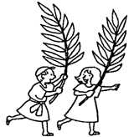

« Hosanna ! Béni soit celui qui vient au nom du Seigneur,
Hosanna au plus haut des Cieux »

Dimanche des Rameaux :
Aujourd’hui, la Semaine Sainte commence. Elle s’achèvera le jour de Pâques. Le jour des Rameaux nous nous souvenons que Jésus a d’abord été acclamé par la foule, avant d’être mis à mort.

La messe commence devant l’église. On distribue des branches de buis, de palme ou d’olivier selon les régions. Ces « rameaux » de feuillage toujours verts veulent nous rappeler que la vie ne finit pas. Ils évoquent la victoire de Jésus sur la mort, sa résurrection. Nous accueillons Jésus comme les habitants de Jérusalem en le saluant avec un rameau. Puis, en entrant tous ensemble dans l’église derrière la croix, nous montrons que nous voulons suivre Jésus tout au long de cette semaine sainte, sur le chemin de sa Passion.

…/…

Le Dimanche des Rameaux est un jour important. On se souvient de l’Entrée triomphale de Jésus à Jérusalem. On agite des rameaux pour acclamer notre Sauveur.
Ce jour-là Jésus arrive à Jérusalem sur le dos d’un âne. A son passage les foules brandissent des rameaux et l’acclame comme un Roi « Hosanna, Hosanna » car elles sont émerveillées par les guérisons qu’il a faites et par les paroles qu’elles ont entendues.

*****************

LE JEUDI SAINT
Jean 13,1-15

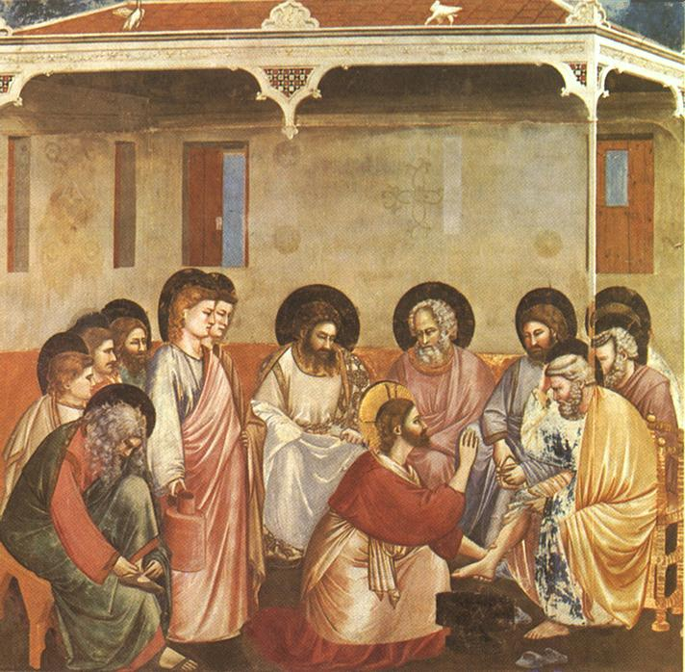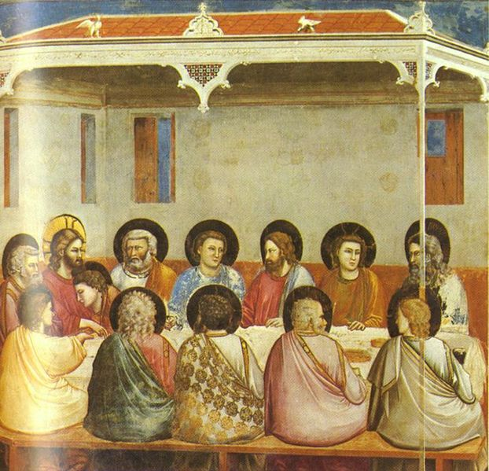
Le lavement des pieds - Giotto 1266 1337 Fresque de Giotto : le dernier repas
- chapelle des Scrovegni (1303-1306)

Quelques points de réflexion

Jésus lave les pieds de ses disciples : (Jean 13,1-16)

Le soir du Jeudi Saint est marqué par deux actes de Jésus : l’Institution de l’Eucharistie et le Lavement des pieds – Les deux évènements ont lieu au cours d’un même repas, le dernier que Jésus prend avec ses disciples quelques heures avant de mourir. Jean concentre son récit sur le lavement des pieds pour nous en exprimer la pleine signification, celle de nous rendre à l’image du Christ, serviteurs les uns des autres.
Jésus en lavant les pieds des apôtres, s’abaisse jusqu’à l’humilité des serviteurs, et même celle des esclaves, à qui revenait ce geste. Les disciples et Pierre en particulier ne comprennent pas ce geste de la part de Celui qu’ils appellent « Maître et Seigneur ». Jésus veut leur manifester qu’aimer jusqu’au bout, c’est se donner tout entier pour ceux qu’on aime, être leur ami, mais aussi leur serviteur. Jésus est venu non » pour être servi mais pour servir » ; les disciples auront à faire de même pour ceux vers qui Jésus les envoie.

…/…

Enfin, il y a le commandement de Jésus : « Ce que j’ai fait pour vous, faites-le vous aussi » (Jean 13,15) – cette parole a autant d’impact que celle rapportée par Luc « Faites ceci en mémoire de moi » (Luc 22,19) – C’est aussi dans Luc qu’il est question du service « Que celui qui commande prenne la place de celui qui sert….. Et moi, je suis au milieu de vous à la place de celui qui sert » Luc 22,27) –

L’Institution de l’Eucharistie : Matthieu 26,26-29

Jean ne rapportant pas l’institution de l’Eucharistie, le texte de Matthieu a été choisi.
Avant de mourir, Jésus a voulu partager avec ses disciples le repas festif de la Pâque au cours duquel les Juifs célébraient le mémorial de leur délivrance de l’oppression égyptienne. Le rite principal consistait en l’immolation d’un agneau du Temple, puis sa consommation en famille. En donnant à ses disciples sa chair et son sang, en prononçant sur le pain et le vin les paroles qui les consacrent, Jésus devient l’Agneau véritable, immolé pour la Pâque « L’Agneau de Dieu qui enlève le péché du monde » -

. Jésus est mis à mort et enseveli :

Il reste très difficile, avec de jeunes enfants, de dérouler le récit complet de la Passion – il serait donc préférable de s’en tenir au moment de la mort du Christ en croix (Luc 23, 34 et 46) –

- Sur la croix, au profond de sa souffrance, Jésus prie son Père – Il intercède auprès de son Père pour pardonner à ceux qui lui font du mal –

- L’ensevelissement : Jésus est mort, c’est le temps du recueillement, du silence – Il prie son Père de nous pardonner nos péchés, il est présent parmi nous par la puissance de l’Esprit-Saint.

****************

LA SEANCE AVEC LES ENFANTS
Jean 13,1-15 : le lavement des pieds
Matthieu 26,26-29 : l’institution de l’Eucharistie

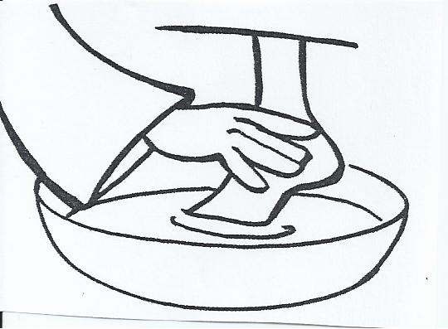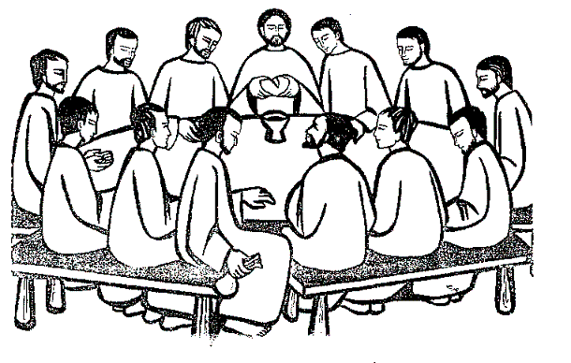
« C’est un exemple que je vous ai donné, afin « Prenez, mangez, ceci est mon corps » Matthieu 26,26
Que vous fassiez, vous aussi, comme j’ai
Fait pour vous » Jean 13,15

La veille de sa mort, Jésus a accompli plusieurs gestes pour faire comprendre ce que veut dire « donner sa vie » - Nous nous souvenons de ce jour là, le Jeudi Saint.
Le Jeudi Saint est un jour solennel. Au cours de la messe on se souvient du dernier repas de Jésus avec ses apôtres. Les prêtres refont le geste de Jésus nous rappelant que nous devons être au service les uns des autres.

Le Lavement des pieds : Jean 13,1-15

Le Jeudi Saint, Jésus se met à genoux devant ses amis. Par ce geste, il leur signifie leur importance, leur grandeur, leur dignité aux yeux de Dieu:
"Tu comptes beaucoup à mes yeux. Tu es précieux pour moi..." Isaïe (43,1-4)

Le Jeudi Saint, Jésus se met à laver les pieds de ses disciples et à les essuyer avec le linge qu’il avait à la ceinture (Jean 13,5). Par ce geste, Jésus va aider les disciples à comprendre que sa vie est celle d’un serviteur. Il donne sa vie pour tous les hommes, jusqu’à sa mort.
Par ce geste, il nous dit aussi qu'aimer, c'est accepter de servir sans rien attendre en retour, accepter de devenir don de soi, générosité gratuite.
"Celui qui commande doit être comme celui qui sert."

L’Institution de l’Eucharistie : Exode 12, 1-8, 11-14 et Matthieu 26,26-29

Si cette séance est faite avec des CM1 (8ème) vous pouvez allier les deux textes étant donné que l’Ancien Testament est vu tout au long du premier trimestre -

Exode 12,1-8-11-14 (pour plus de détails cf sur mon site - CM1 - Moïse)

Expliquer cependant que c’est dans le contexte de la 10ème plaie d’Egypte que le peuple hébreu se hâte de prendre le repas de la Pâque de peur que Pharaon ne change d’avis. On mange du pain sans levain ou pain azyme - car le temps manque pour faire lever la pâte, on prépare rapidement l’agneau rôti, cuisson rapide pour un départ précipité !

Poursuivre en expliquant aux enfants que lorsqu’on écrit la Pâque sans « s » - c’est la fête juive qui rappelle le jour où Dieu à libéré les hébreux esclaves en Egypte. Le dernier repas de Jésus avec ses disciples a eu lieu le jour de la Pâque - Puis Jésus est mort et ressuscité le troisième jour - Pâques avec un « s » représente pour les chrétiens la fête de la Résurrection.

L’Institution de l’Eucharistie : Matthieu 26,2629

Lire le texte d’évangile aux enfants et leur expliquer le sens de ce texte -
Le premier jour des Azymes : pain sans levain - était une vieille fête agricole associée depuis longtemps à la fête de Pâque - elle durait une semaine, commençant le 14 nisan (mars/avril) au soir duquel on immolait la Pâque.

C’est au cours de ce repas que Jésus va révéler la trahison de Juda « L’un de vous me livrera » - les disciples se demandent bien de qui Jésus veut parler, ainsi à tour de rôle, comme un tour de table, ils sollicitent son avis : « Serait-ce moi Seigneur ? » Y compris Juda « Serait-ce moi, Rabbi » (verset 25) - « Tu l’as dit » se contente de répondre Jésus -

Ensuite, nous arrivons au moment où Jésus donne la bénédiction - elle comprend trois moments importants : le pain (verset 26) ; la coupe (versets 27-28) et le fruit de la vigne (verset 29) -

Le pain : la « fraction du pain » est un rite du repas juif - on prenait le pain, prononçait la bénédiction, rompait le pain en petites bouchées pour chacune des personnes présentes.
Lorsque Jésus dit la bénédiction, il rompt le pain pour le donner à ses disciples en disant : »Prenez, mangez, ceci est mon corps ». Chaque chrétien en prenant le corps du Christ (l’hostie) vit en se nourrissant de la mort du Christ.

La coupe : « le sang de l’Alliance » fait référence au texte de l’Exode : conclusion de l’Alliance au Sinaï au chapitre 24, 8 « Ceci est le sang de l’Alliance que Yavhé a conclue avec vous moyennant toutes ces clauses » - Moïse scelle ainsi l’Alliance du Sinaï. Le sang du Christ, c’est aussi le pardon des péchés, contrairement aux hébreux qui ne considéraient pas que le sang de l’agneau pascal pouvait entraîner le pardon des péchés.

Le fruit de la vigne : le verset 29, c’est le vin de la fête - Jésus le partage une dernière fois avec ses disciples, ce vin qui est son sang versé pour nous.

LE VENDREDI SAINT
Jean 18, 1-19-42

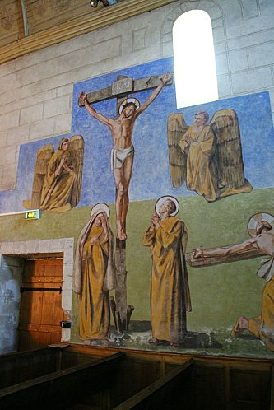
Fresque de l’église d’Andard
Jésus cloué sur la Croix

Quelques points de réflexion :

Le vendredi Saint est pour nous chrétiens un jour très particulier puisque Jésus a été livré devant une foule déchaînée qui s’est soumise à la volonté des grands prêtres de le faire condamner. Tout s’est joué en quelques heures au cours d’un procès qui n’en est pas un, et un condamné qui n’en est pas vraiment un non plus. Les évangélistes ont mis en relief l’innocence de Jésus, le caractère injuste de sa condamnation, la souffrance et l’infamie de sa crucifixion en rapportant l’arrestation, le double jugement juif et romain, la condamnation et la mise à mort.
Devant le Christ en croix, il n’y a plus que le silence qui nous aide à prier et à suivre le Christ pas à pas jusqu’à sa mort.

****************

LA SEANCE AVEC LES ENFANTS
Le Vendredi Saint (Jean18,1-19-42)

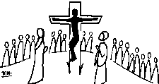
Le Disciple que Jésus aimait dit à sa mère « Femme voici ton Fils »
Puis il dit au disciple « Voici ta mère » (verset 26-27)

Aujourd’hui nous nous souvenons de la mort de Jésus – Le Fils de Dieu a été cloué sur une croix comme un criminel !

La célébration du Vendredi Saint est différente des autres jours :

. Du Silence :
Pas de musique, on ne fait pas sonner les cloches – simplement des temps de silence qui nous aident à prier et à suivre Jésus pas à pas jusqu’à sa mort.
. Une grande prière :
Jésus donne sa vie pour tous les hommes. Nous demandons au Seigneur qu’il nous aide à
Agrandir notre cœur pour que tout le monde s’y sente accueilli.

. Une procession devant la croix :
Pour nous chrétiens la croix est le signe que Jésus est passé de la mort à la vie. Le prêtre nous invite à nous rapprocher de la croix et à faire un geste pour montrer notre respect – on peut s’incliner ou s’agenouiller devant la croix.

Samedi Saint : La veillée Pascale

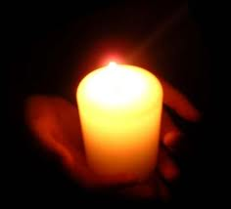

Jésus est mort, un homme, Joseph d’Arimathie, vient chercher son corps et le dépose dans un tombeau fermé par une grosse pierre. Insister sur l’action de cet homme qui a pris soin du corps de Jésus – C’est un acte courageux, car il pouvait encourir des représailles de ceux qui ont mis Jésus à mort. Il a recueilli le corps de Jésus et l’a mis dans son propre tombeau.

Le Samedi Saint est un jour de silence, prière, recueillement. Dans les églises on ne célèbre pas la messe – On se souvient que Jésus est mort pour nous – Il a été mis au tombeau.
Pendant la veillée Pascale, nous nous rassemblons dans l’église obscure. Quelques-uns allument leur bougie au cierge pascal et transmettent leur flamme aux autres. Peu à peu, l’église s’illumine et de Joyeux « Alléluia » acclament Jésus ressuscité. Il est passé de la nuit à la lumière, de la mort à la résurrection.

Dimanche de Pâques : Marc 16,1-8

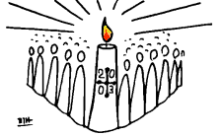

« N’ayez pas peur ! ……. Il est ressuscité » -
« Il vous précède en Galilée, là vous le verrez comme il vous l’a dit »

Pour les disciples de Jésus, tout est fini. Ils l’ont vu crucifié et déposé mort dans le tombeau. Plus tard, les femmes vont au tombeau, mais il est ouvert et vide ! Un ange dit que Jésus est vivant, et qu’il attend ses disciples en Galilée.
Les femmes courent annoncer la Bonne Nouvelle aux apôtres.

Les mots expliqués :

SABBAT : C’est le jour de repos et de prière des Juifs

MARIE-MADELEINE : Elle faisait partie du groupe d’amis de Jésus. Elle est la première à apprendre la grande nouvelle : Jésus est passé de la mort à la vie.

EMBAUMER : conserver le corps d’un mort avec des produits ou des plantes

SEPULCRE : tombeau

RESSUSCITE : Etre ressuscité, c’est être relevé – Dieu a répondu à la confiance de Jésus. Il l’a réveillé de la mort et lui a fait partager sa vie pour toujours.

